說話能力的評估與學習

林偉業、潘溫文、任佩怡
香港大學教育學院
一、背景
二零零零年教育統籌委員會發表《香港教育制度改革建議》文件，建議設立包括中文在內的「基本能力評估」。「基本能力」指「社會一般認為學生在不同學習領域課程中各主要學習階段必須掌握的能力和知識」，基本能力評估「協助教師及家長了解學生的學習問題和需要，從而及早提供適切的幫助」、「以便政府為有需要的學校提供支援和監察教育政策執行的成效」，「基本能力評估」分為「學生評估」及「系統評估」（一般稱為「全港性系統評估」）兩部份（教育統籌委員會，2000，頁58-59）。
香港中國語文第一、二學習階段說話範疇基本能力如下：
- 香港中國語文第一學習階段說話範疇基本能力
- 能清楚講述兒童故事（如童話故事、生活故事、自然故事、寓言故事）
- 能就日常生活的話題（初小學生生活的話題常圍繞個人、家庭與學校方面）和別人交談
- 能順序講述事件的大概
- 能運用日常生活的詞語表情達意
- 能掌握所學字詞的發音
- 說話聲音響亮
- 香港中國語文第二學習階段說話範疇基本能力
- 能清楚講述不同類型的故事（如童話故事、生活故事、自然故事、寓言故事、成語故事、歷史故事、民間故事）和作簡短的口頭報告
- 能就日常生活的話題（高小學生生活的話題常圍繞個人、家庭、學校與社會方面）和別人討論
- 能完整地順序講述事件
- 能運用略有變化的詞語表情達意
- 能掌握所學字詞的發音
- 音量運用適當
二、研究目的與研究問題
本文的分析來自香港特別行政區政府總部教育部撥款委託香港大學教育學院中文教育研究中心進行「香港小學學習階段中國語文學習領域說話基本能力評估研究及網上學與教支援課件制作」研究的數據。在該研究計劃中，本文作者根據香港中國語文學習領域第一至第二階段說話範疇基本能力的課程及評估架構，了解香港學生於第一及第二學習階段說話能力的問題，針對問題，為「促進學習評估資源庫」中文科網頁發展網上課件，以支援學生說話範疇基本能力的學習，除了幫助第一與第二學習階段學生達到中國語文說話範疇的基本能力之外，亦提升他們的說話能力水平。
本研究有以下目的：
- 找出小學生說話表現有何常見問題，並加強能力稍遜的學生對說話策略的學習；
- 以可信的數據，建立一套有效的小學說話策略教學方法；
- 以上述的說話策略教學方法為本，設計和建立網上學與教支援的教學課件供小學教師使用。
為了達到上述目的，本研究旨在回答以下研究問題：

- 香港第一學習階段（即小三）與第二階段（即小六）學生，根據說話基本能力要求，有哪些明顯的問題？
- 有哪些對香港第一學習階段（即小三）與第二階段（即小六）學生有效的說話策略教學方法？
- 如何設計有效的網上學與教支援的教學課件，幫助香港第一學習階段（即小三）與第二階段（即小六）說話能力稍遜學生的說話學習，以提升他們的說話基本能力？
三、研究方法
本研究為一多重個案研究，多重個案研究的目的並不是要找出具推論價值的普遍代表樣本的特徵，而是藉所選擇個案找出研究課題的常見典型特徵，作為進一步研究的基礎。因此，多重個案研究的受訪者應盡量包含不同能力的學生，以發現香港小三與小六學生說話能力的最典型問題，從而發展具針對性的支援。
- 研究對象與選擇
由於個案研究涉及仔細的深度分析，為了涵蓋不同典型特徵學生，研究人員選擇了以下三分層類型：小三及小六學生，分別與第一學習階段與第二學習階段對應，當中中國語文能力分別為高能力、中等能力與能力稍遜，而男生與女生比例則各半。
2. 研究對象的數目
研究人員在三所香港小學，各挑選小三學生六名，中國語文能力分別為高能力、中等能力與能力稍遜，小六學生六名，中國語文能力分別為高能力、中等能力與能力稍遜，男生與女生各半，總共挑選三十六名學生，作說話能力測試與訪談。
四、研究工具
本研究的說話範疇基本能力測試試題的設計方向，以符合測試第一及第二學習階段為目標。測試題目參考全港性系統評估試題，但不從歷屆全港性系統評估試題中抽取出來。此研究的題目均是重新設計，原因在於本研究第一學習階段題目的最後一幅圖畫乃是第二學習階段測試試題的局部，這類具有連繫性的題目有助追溯學生說話時的特徵和出現的問題。
題目設計準則如下：
- 題目設計與全港性系統評估題目理念相同，同是要求學生按時序講述、組織安排故事和評價人物；
- 題目設計的要求符合基本能力評估研究的要求；
- 題目邀請兩位具評估全港性系統評估說話卷經驗的教師提供意見，評定題目是否符合全港性系統評估的要求。
- 第一學習階段說話範疇基本能力測試試題（小學三年級）
- 設計理念
本設計期望第一學習階段小學三年級學生能聯繫已有知識和生活經驗，按事件發生的先後次序講述、組織故事，並能清晰地講述當中的因果關係。
- 測試題目
第一學習階段測試試題的主題圍繞「沉迷玩電腦的弊處」。第一幅圖畫設置的時間為下午，顯示主人翁放學回家後在家中沉迷玩電腦的情況。第二幅則把時間設於晚上吃飯時間，帶出主人翁沉迷玩電腦的不同弊處，如不吃飯、不洗澡等。第三幅則把時間設於晚上九時許，顯示主人翁因不吃飯和房間亂七八糟而遭母親責備。最後的圖畫設置的場景在學校，主人翁收到「零分」的測驗成績並遭到老師責備，腦海浮現第一、二和三幅圖畫中出現的情景。測試試題的重點並不只突出沉迷於玩電腦其中一種弊處，本研究期望學生從多角度思考沉迷玩遊戲機的不同弊處，帶出多元的因果關係（第一學習階段測試題目見於附件一）。
- 第二學習階段說話範疇基本能力測試試題（小學六年級）
- 設計理念
本研究期望第二學習階段小學六年級學生能結合已有知識和生活經驗，依事件發生的先後次序講述完整的故事，並能評價故事內容和人物。
- 設計構思
第二學習階段的測試題目的形式與全港性系統評估說話卷相同，同是以一幅圖畫呈現具有因果關係的故事。研究題目有別於現存全港性系統評估說話卷題目，原因在於本研究第一學習階段題目的最後一幅圖畫乃是第二學習階段測試試題的局部，這類具有連繫性的題目有助了解第一及第二學習階段的學生說話能力的相通之處與差異之處。研究人員展示第二學習階段測試題目予參與是次研究的小六學生，學生有三分鐘的準備時間，細心閱讀並構思題目，然後用一分鐘時間，根據圖畫說出一個完整的故事。
- 測試題目
小學六年級測試試題為本研究第一學習階段題目最後一幅圖畫的全部，這類型具有連繫性的題目將有助追溯不同學習階段學生說話的特徵和出現的問題。這幅圖畫設置的場景在學校，教師正派發測驗卷，主人翁收到「零分」的測驗成績並遭到老師責備，腦海浮現小學三年級測試試題第二幅圖畫中出現的情景（第二學習階段測試題目見於附件二）。
五、數據分析
根據所收集數據，分析如下：
    - 第一學習階段說話範疇基本能力測試分析：
- 所有高、中、低能力學生均能完成所要求的基本任務，即根據所提供的四格圖畫，說出一個故事。然而，低能力學生或超時、或故事不算完整，或未能緊密連繫故事的情節，或只能逐一講述圖畫內容而忽略故事整體結構，如只能說出最後考試得零分，卻未能清楚把故事主角考試得零分歸因於只顧打電腦遊戲機，沒有溫習。
- 在選取故事焦點方面，高、中能力學生能選擇故事焦點，排除圖畫的細節，利用自行建構的情節來推動故事的發展，但低能力的學生則傾向敘述每一張圖畫發生了甚麼事，沒有選取焦點，因而忽略建構故事情節，亦未能將故事結局歸因於前面發生的事件，由於花了太多時間來敘述每一幅圖的內容，因而未能在指定時間內完成說故事的任務。
- 故事結構
(i) 時序性：所有能力學生均能完成所要求的基本任務，即根據所提供的四格圖畫，說出一個故事。換言之，不論高、中還是低能力學生均能達到基本能力要求：即把四格圖以時間先後次序連繫起來，從而說出一個簡單故事，時間推移先後次序鮮有混亂。由此可見，按時序組織故事，其實不是學生困難所在。
(ii) 因果關係：高、中能力的學生均能根據四幅圖畫說出故事的因果關係，如小明因為只顧玩電腦，無溫書，所以小測便得零分；低能力學生的敘述因果關係上表達能力則較弱，只能表現故事的時序關係。因果關係的運用對表達故事主題十分重要，例如，高能力學生一開始便能意識到故事主人公的不良習慣（即原因），並在整個故事中，不斷提到這原因，到故事後段，便能夠把壞後果「歸因」到這不良習慣上，從而順利引申出主題。低能力學生由於無法聚焦於原因，歸因工夫做得不完整，往往只能到故事最後階段才道出問題的原因，未能緊密連繫故事的情節，或只能逐一講述圖畫內容而忽略故事整體結構，如只能說出最後考試得零分，卻未能清楚把故事主角考試得零分歸因於只顧打電腦遊戲機，沒有溫習，令故事主線不清，最終的教訓不明確。
(iii) 故事的最基本的關鍵特徵雖是時間性，即事情隨時間展開，由此構成故事。然而，故事還可以次分為兩類：純粹按時序記述事件的「記事」(recount)，以及要求通過故事呈現出評價，有個人觀點 (point) 的「敘事」(narrative) (Martin, 1996; Rothery & Stenglin, 1997)。高、中能力學生能說出「敘事性」的故事，低能力學生只能說出「記事式」的故事。
(iv) 低能力學生的「記事式」故事，至少有以下三方面的特徵：一、事件只按「時間先後次序」(temporal) 連繫，而不是「因果性」(causal)，因此，機械而重複地運用表達「時序性」的標示語 (signal)，如「跟住」、「之後」一類連詞；二、學生的焦點放在盡量描述圖畫中的細節，無法把細節編成有主次、輕重的材料；三、沒有明顯的個人評價。
(v) 故事焦點：在選取故事焦點方面，高、中能力學生能選擇故事焦點，排除圖畫的細節，利用自行建構的情節來推動故事的發展，但低能力的學生則傾向敘述每一張圖畫發生了甚麼事，沒有選取焦點，因而忽略建構故事情節，亦未能將故事結局歸因於前面發生的事件，由於花了太多時間來敘述每一幅圖的內容，因而未能在指定時間內完成說故事的任務。
4. 語言與故事人物
(i) 人物對白與語氣：講述故事的內容時，高、中能力的學生均能或多或少代故事中人物發言，為人物創設對白，而且語氣適宜。高能力學生能明顯說出媽媽很不滿主人翁只顧打遊戲機而不吃飯，並能模仿母親責備兒子的語氣。部分低能力的學生則未能代入角色的語氣利用「直接敘述」的對話帶動故事發展。即或有低能力學生能嘗試代人物發言，語氣亦不及高能力學生般生動。此亦可能反映了學生在觀察圖畫時有沒有留意人物表情變化而在說話語氣方面作出配合。低能力學生觀察能力較弱，沒有留意人物的表情及其變化，所以沒有模仿人物說話或形容人物情感的意識。
(ii) 聲量：在聲量運用方面，高能力學生表現較為理想，聲量足夠，語氣、語調亦有根據故事內容變化，中、低能力學生則表現參差，聲量不足者較多，語氣、語調變化亦不明顯。
(iii) 詞彙與句子：說故事口語運用方面，所有學生的基本詞彙並不缺乏，陳述電腦、書桌等物品時並無困難，但只有高能力學生才能夠說出豐富修飾副詞或程度副詞說明人物的動作、情感、行為，例如「小明傷心到喊咗出嚟」。高、中能力學生能恰當運用詞彙以評價故事主角，例如：「小明平日一放學番屋企只係掛住玩電腦，無做功課」中的「只掛住」。高、中能力學生均能運用完整句子清楚交代時、地、人及人物動作，如今天放學回家那時，小明只顧著玩電腦，不做功課。但低能力學生則常出現句子欠完整，如未能清楚介紹人物或說明動作，如他之後弄得很晚才睡，他之後考試都零分。
5. 主題與生活
(i) 故事主題：處理故事主題方面，高、中能力的學生均能根據四幅圖畫說出故事的因果關係，如小明因為只顧玩電腦，無溫書，所以小測便得零分；低能力學生的敘述因果關係上表達能力則較弱，如之後考試得零分。在故事結束時，高、中能力的學生均能帶出主題或教訓意味，如他（小明） 決定下次要好好溫習，不要整天玩電腦；但低能力的學生則未能明確點出故事的主題或教訓，或只割裂故事情節帶出教訓，如：這個故事教訓我們不要不溫習。高能力學生於一起首已觀察到故事的主題，故此能聚焦在適當的位置，因而能夠歸因：小明考試零分是因為經常打機無溫習，低能力學生無法清楚理出最後的結果來自主角在圖的起首已種下的因，往往會每圖解說，無法解釋當中的因果關係。
(ii) 生活經驗：低能力學生較少生活經驗，對於與日常生活經驗無關的東西，學生較不容易把握，例如現代孩子的環境不會那麼混亂，所以無法理解為何圖中地上何以如此骯髒。
    - 第二學習階段說話範疇基本能力測試分析：
根據所收集數據，以上第一學習階段小三能力較低學生說話的困難，同樣見於第二學習階段小六學生說話能力。第二學習階段小六學生說話能力表現如下：
1. 故事結構
(i) 故事的最基本的關鍵特徵是時間性，即從圖片中選擇事件，把事件按時間組織，由此構成故事。這一方面，不論高、中、低能力學生，均能做到。
(ii) 一如第一學習階段的學生表現，低能力學生的「記事式」故事，只按「時間先後次序」(temporal) 連繫，而不是「因果性」(causal)，機械而重複地運用表達「時序性」的標示語 (signal)，如「跟住」、「之後」一類連詞，學生的焦點放在盡量描述圖畫中的細節，無法把細節編成有主次、輕重的材料，低能力學生只能說出「記事式」的故事。
- 敘事角度
(i) 第二學習階段小六學生說話能力測試的任務還包括選擇不同角度以觀照同一事件的能力。高能力學生能選擇適當的陪襯，不削弱對主要角色的敘述，低能力學生則未能安排陪襯──主體的布局。
(ii) 高、中能力學生有較明顯的「聚焦者」(focalizer)──即故事由誰人所看──的表現。高能力學生甚至在「聚焦者」(focalizer) 與「敘事者」(narrator) ──即故事由誰人所說──之間轉移 (Genette, 1980, 1982)，產生懸念效果，令故事變得吸引。低能力學生由於只作「記事式」故事，因此「聚焦者」與「敘事者」不很明顯，這也導致了故事不能夠出現明顯的個人評價。
3. 語言運用
(i) 所有高、中、低能力學生均能或多或少代入故事中人物，以角色的語氣建構「直接敘述」的對話。不過，低能力學生的代入語氣不及高能力學生般生動。這與人物形象的描寫與塑造有關。
(ii) 成語運用：高能力學生部分會有意識地運用成語或諺語來評價故事，例如一分耕耘一分收獲，一寸光陰一寸金。低能力學生較少運用成語。運用成語的好處在於學生能夠很簡潔地突出故事主題，而不必囉唆、冗贅地交代細節，是很有效的表達方式。
- 主題、生活與評價
(i) 所有高、中、低能力學生均能完成所要求的基本任務，即根據所提供圖畫，說出一個故事。然而，低能力學生或超時、或故事不算完整，或未能對故事有明確清晰的評價。
(ii) 低能力學生分不清哪些是已達共識、因此不表交代的已有背景知識，以及須明確交代的新訊息，因此，或太囉唆（交代一些聽眾已知的事情），或太簡略（沒交代聽眾不清楚的訊息），這是語用能力 (pragmatic competency) 出現問題的表現。
(iii) 低能力學生沒有提出評價，中、高能力學生則能夠做到。中等能力學生能講出個人立場，但沒有足夠理據支持，而且提出與故事內容無關的觀點。高能力學生能結合個人生活經驗提出個人對故事的評價，立場與理據明確清晰，與故事內容呼應。高能力的學生能說出：一分耕耘一分收獲，主角只顧打機所以取得零分。低能力學生結尾相對短促，且拿揑不準，例如把教訓說為：這個故事教訓我們做事一定要有準備。
(iv) 面對圖畫中不理解的地方，不論高、中，還是低能力學生，均採取迴避策略應付。例如學生不明白圖中對話學生面部表情所指，便選擇集中談論其他人物，而迴避不理解的人物。
六、設計網上學與教支援課件
本研究根據上一節的研究結果：學生測試的分析和訪問教師意見所得，設計了網上學與教支援課件，並由教育局基建分部的技術人員製作。
網上學與教支援課件已上載至：http://wlts.edb.hkedcity.net/tc/chinese/ks1/speaking/bs1_1_f.html
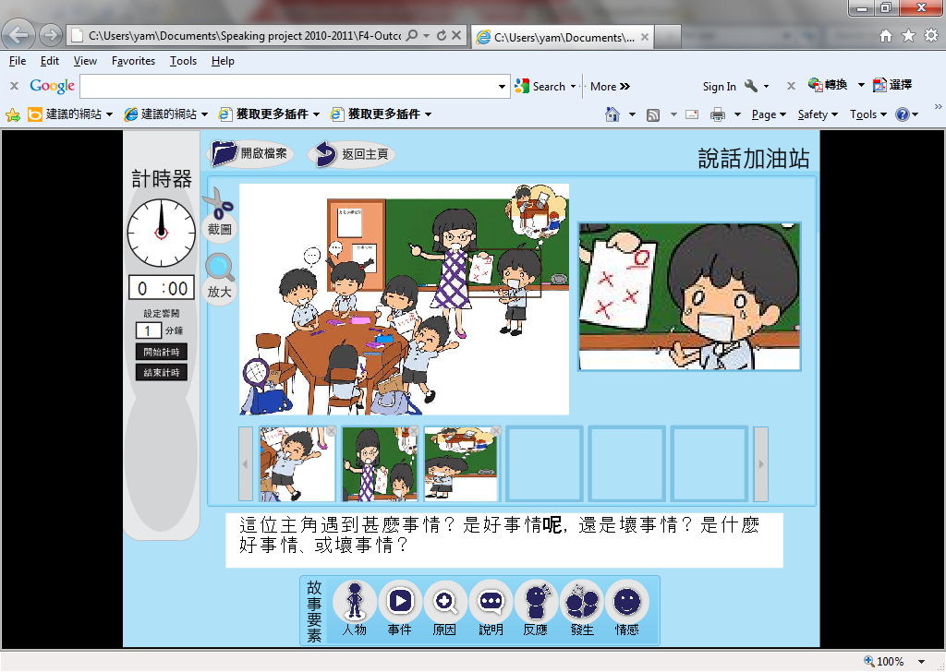

圖一：說話加油站：想多點畫面
1. 發展學習系統為方向：
技術支援方面，本設計以系統發展為目標，而非只有課件，期望除了小三、小六兩級學生外，亦惠及整個小學階段。本設計並不是只為了訓練學生考全港性系統評估，期望學生除了達到基本能力之外，能夠提升說話能力水平。本設計更期望教師據此發展課件，於課堂上使用。
2. 學生活動為本：
學習方面，本研究設計的課件以學生為本，期望學生據具體的學習點，從活動中思考故事，以提升說話能力。網上學與教支援課件不應單純網上使用，而須結合實際的教學活動。同時，系統讓學生通過比較不同故事元素的出現與否，與故事質素的關係，審辨看圖說故事的關鍵特徵，以提升說故事的能力 (Marton & Tsui, 2004)。
七、結語
1. 建議
學與教支援課件將來可作以下可持續的發展：
(i) 累積題庫與示例，提供更多訓練的素材和優異的示例供教師、家長和學生使用。課件可發展出工作紙及教學指引供教師、家長使用，課件除了發展為課堂活動外，亦可作親子活動。
(ii) 課件期望未來可結合Web.2.0使用，把系統發展成社交化的自學系統。例如讓學生上載片段，同學、老師、家長互評，充分發揮Web 2.0的功能；加入錄音和播音功能，學生自行錄下片段，集齊後才轉交老師評估，不必老師在管理學生的考評上花時間，最終減輕教師工作量。
- 總結
研究小組於2011年和2012年兩次參與了由教育局舉辦的「優化評估 激發學習」研討會，就學生整體表現的分析、上述課件設計的理念和課件的具體功能進行發佈。參與發佈會的教師認為這個課件的設計補足了之往說話教學不足的地方，提供了清晰的學習點讓學生從活動中思考，給予了教師一個系統化的資源培養學生的說話能力。本研究小組期望教師能夠結合實際的教學活動使用此學與教支援課件，而不單純網上使用。透過適當的課堂設計，課件系統將讓學生通過比較不同故事元素的出現與否，與故事質素的關係，審辨看圖說故事的關鍵特徵，最終提升說故事的能力 (Marton & Tsui, 2004)。

參考文獻

香港考試及評核局 (2010)。中國語文課程第一學習階段基本能力(第二試用稿)，載全港性系統評估(小學)便覽附件第一和第二學習階段中英數三科的基本能力文件。檢視日期：2010年9月28日。http://www.systemassessment.edu.hk/pri/2010tsa_quickguide/BCKS1_Chi.pdf
香港考試及評核局 (2010)。全港性系統評估(小學)中國語文課程第二學習階段基本能力 (第二試用稿)，載全港性系統評估(小學)便覽附件第一和第二學習階段中英數三科的基本能力文件。檢視日期：2010年9月28日。http://www.systemassessment.edu.hk/pri/2010tsa_quickguide/BCKS2_Chi.pdf
香港考試及評核局 (2010)。基本能力評估。檢視日期：2010年9月28日。https://www.bca.hkeaa.edu.hk/bca/
香港教育局 (n.d.)。基本能力評估(學生評估)，載促進學習評估資料庫。檢視日期：2010年9月28日。http://cd1.edb.hkedcity.net/cd/eap_web/bca/chi/BCA_c3.htm
香港教育局 (n.d.)。基本能力評估(學生評估)，載促進學習評估資料庫。檢視日期：2010年9月28日。http://cd1.edb.hkedcity.net/cd/eap_web/bca/chi/BCA_htm
教育統籌委員會 (2000)。終身學習，全人發展：香港教育制度改革建議。香港教育統籌委員會。
謝錫金、林偉業、林裕康、羅嘉怡 (2005)。兒童閱讀能力進展：香港與國際比較。香港：香港大學出版社。
鍾嶺崇、林偉業 (將出版)。香港中學中國語文科校本評核的理念、施行與實踐，載岑紹基、羅燕琴（合編），香港中文科課程新路向：評估與學習。香港：香港大學出版社。
Bloom B. S. (1956). Taxonomy of Educational Objectives, Handbook I: The Cognitive Domain. New York: David McKay Co Inc.
Buck, G. (2001). Assessing listening. Cambridge : Cambridge University Press.
Bygate, M. (1987). Speaking. Oxford: Oxford University Press.
Bygate, M. (2001). Speaking. In R. Carter and D. Nunan (Eds.), The Cambridge guide to teaching English to speakers of other languages (pp.14-20). Cambridge: Cambridge University Press.
Genette, G. (1980). Narrative Discourse (J. E. Lewin, Trans.). Oxford: Blackwell. (Original work published 1972)
Genette, G. (1982). Figures of literary discourse. (A. Sheridan, Trans.). New York: Columbia University Press.
Levelt, W. J. M. (1989). Speaking: From intention to articulation. Cambridge, MA: MIT Press.
Levelt, W. J. M. (1994). The skill of speaking. In P. Bertelson, P. Eelen and G. d'Ydewalle (Eds.), International Perspectives on Psychological Science, vol. 1, Leading themes: keynote lectures presented at the XXV international congress of psychology, Brussels 1992 (pp. 89-103). Hove (UK): Lawrence Erlbaum Associates. Retrieved March 17, 2010, from http://dare.ubn.kun.nl/bitstream/2066/15531/1/5779.pdf
Martin, J. (1996). Evaluating disruption: Symbolising theme in junior secondary narrative. In Hasan, R., Williams, G. (Eds.). Literacy in Society (pp.124-71). Addison-Wesley Pub Co.
Marton, F., and Tsui, A. B. M. (2004). Classroom Discourse and the Space of Learning. Mahwah, New Jersey: Lawrence Erlbaum Associates.
Rothery, J., Stenglin, M. (1997). Entertaining and instructing: exploring experience through story. In Christie, F., Martin, J. (Eds.). Genre and Institutions: Social Processes in the Workplace and School (pp.231-36). London and Washington: Cassell Academic.
鳴謝
本研究獲教育局撥款資助，計劃編號：(16) EDB EI/BCA/F&A/60/1/1(2)。研究計劃能夠完成，實有賴參與計劃三所學校的校長和師生的支持，研究隊伍的認真投入，謹此致謝。
作者電郵：林偉業 jwilam@hku.hk ；潘溫文 adapoon@hku.hk

附件一：第一學習階段測試題目
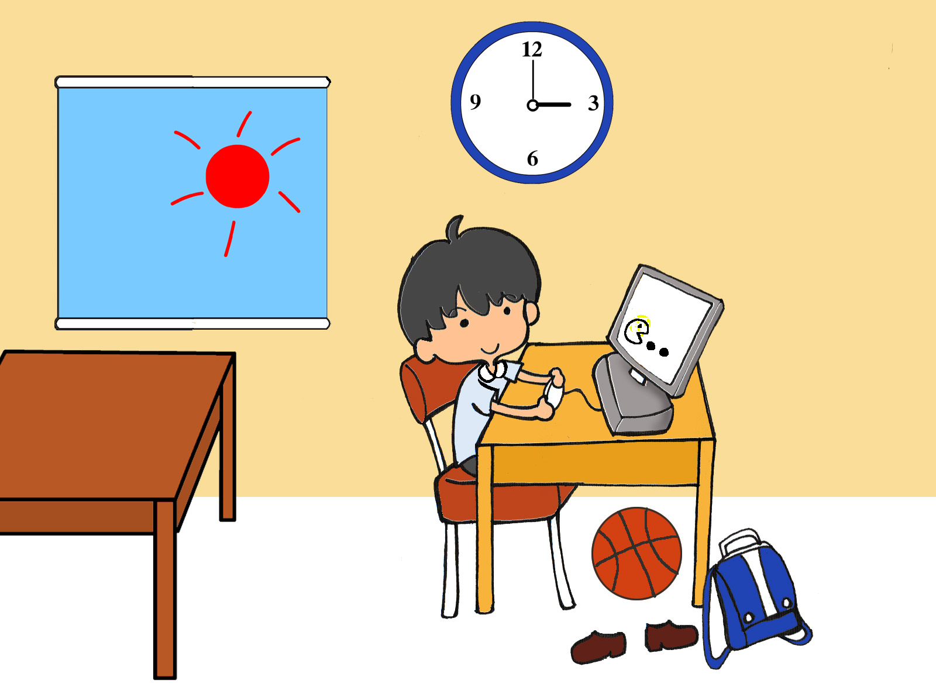
1

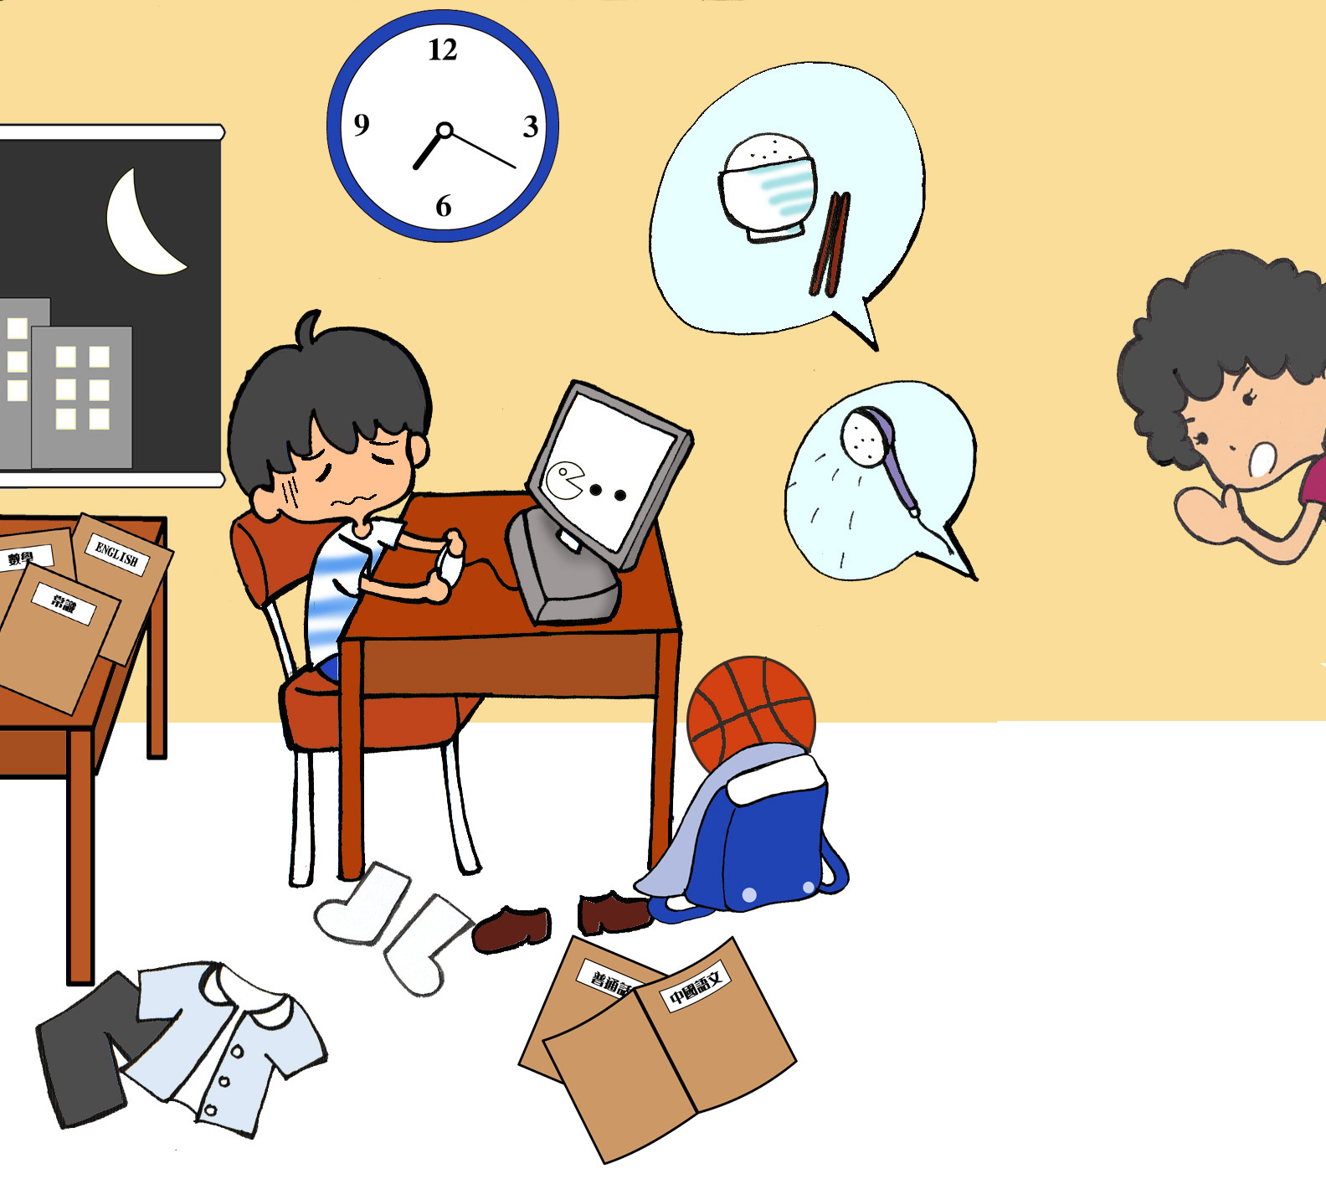
2

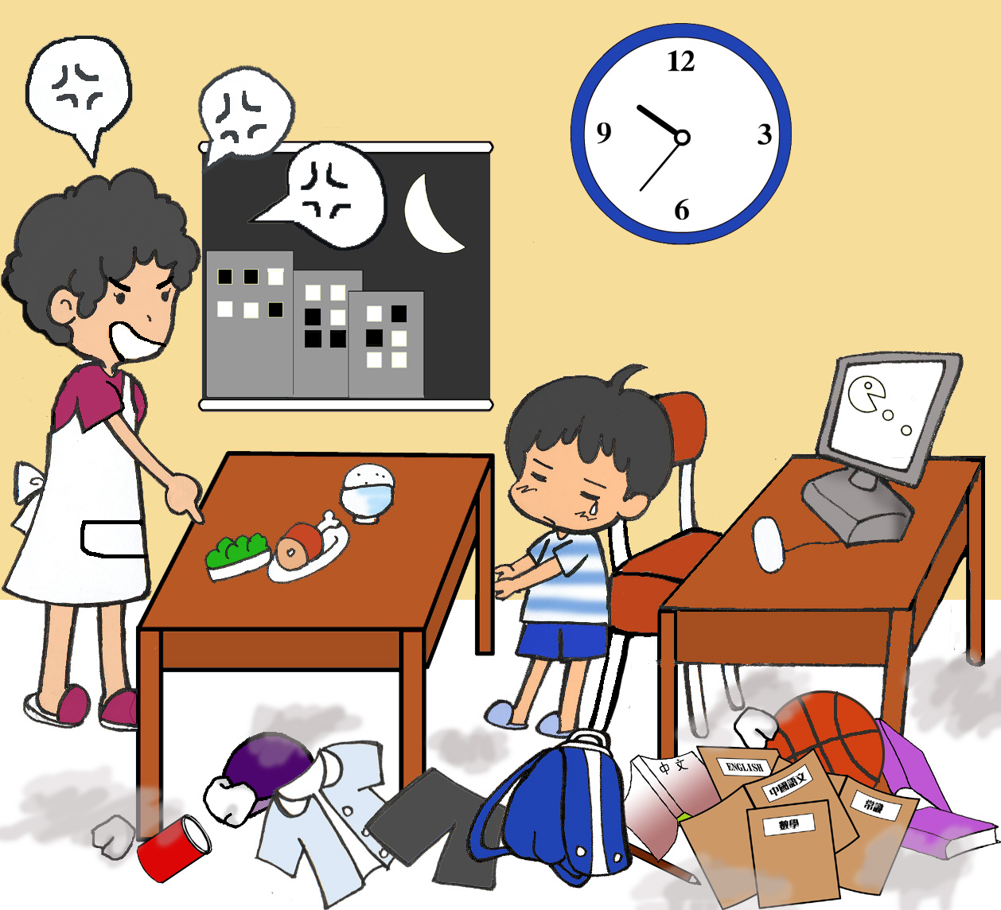
3

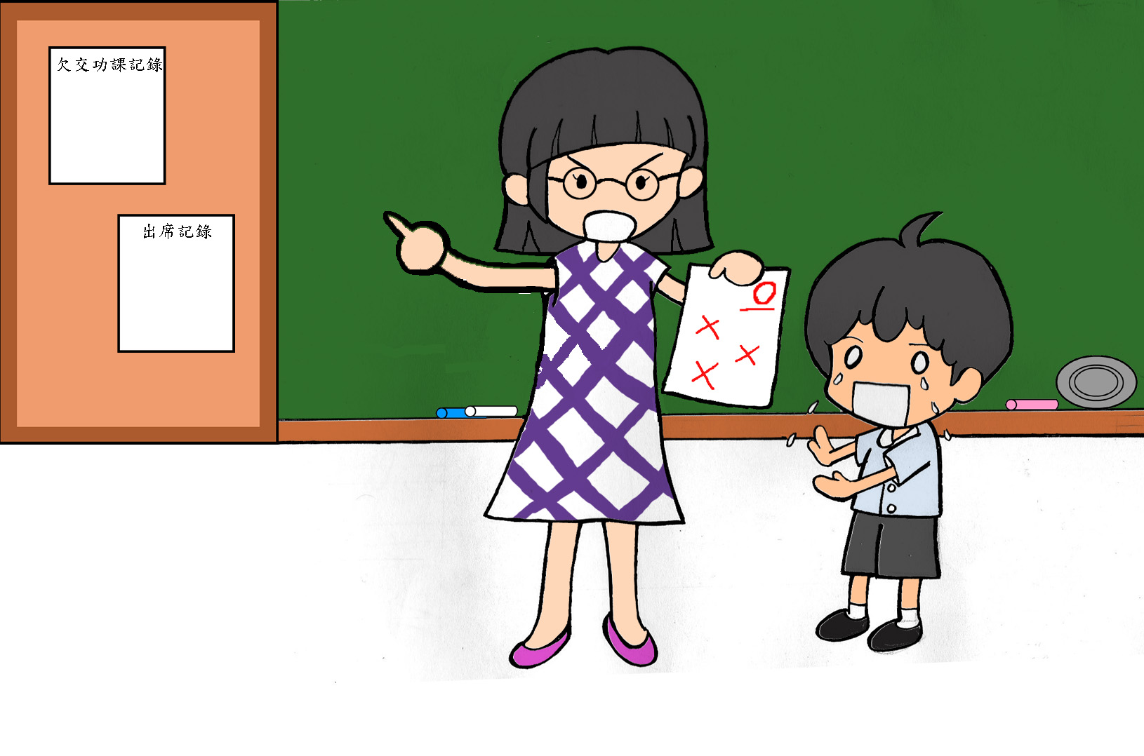
4

附件二：第二學習階段測試題目
